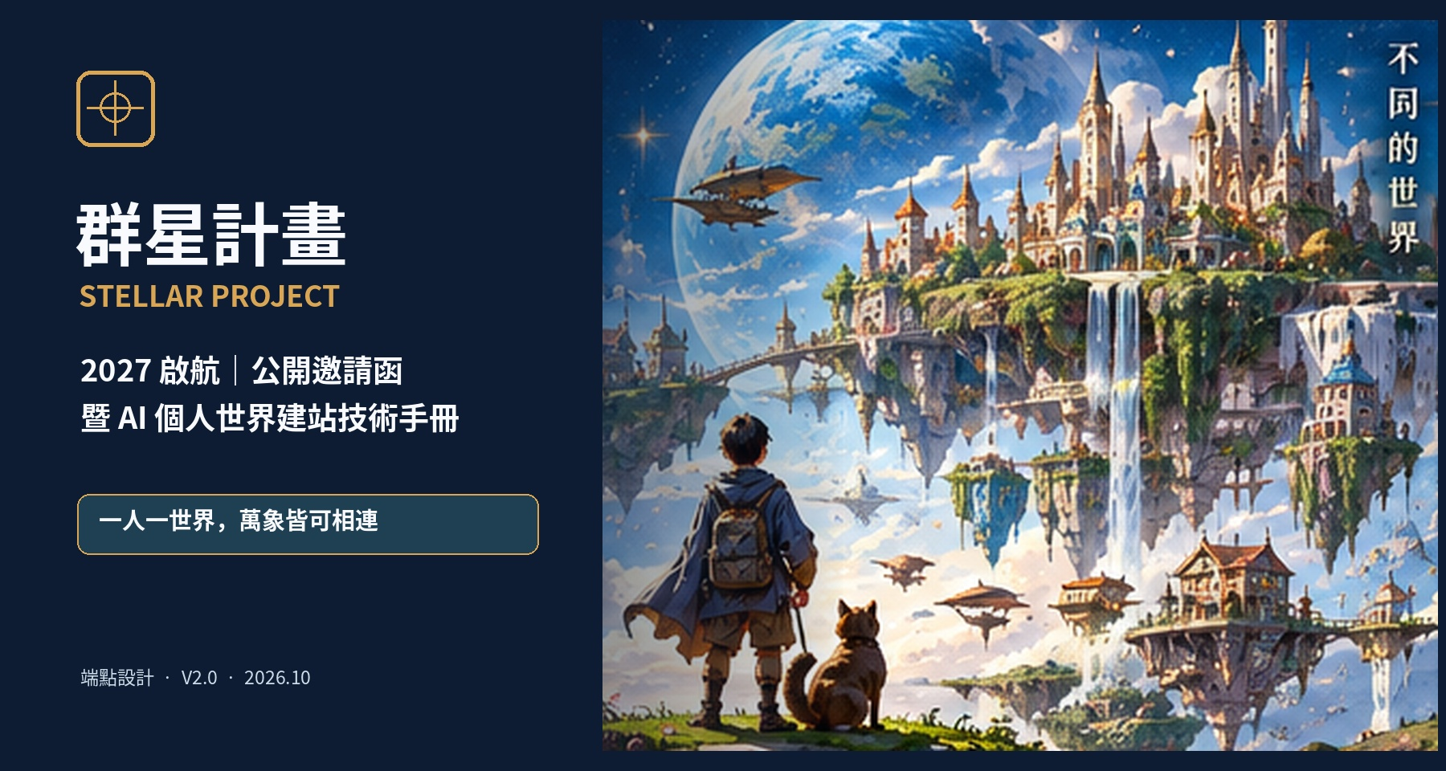
公開邀請 × 世界創造 × AI 咒語 × 開放架構 × 部署驗收
預定啟航：2027 年 · 企劃／技術提案版：2026 年 10 月 27 日
搭配 AI 規格套件：README_AI.md、world.schema.json、示範網站與驗證工具

導讀與文件範圍
這份手冊供三種讀者使用：想創造個人世界的一般參與者、需要規劃網站的 AI／設計者，以及負責建置、部署或營運的開發者。它完整整合邀請函、世界類型、創造咒語、內容架構、互通規格、架站方式與驗收流程。
設計註記｜2027 是預定啟航年份，不代表已具有託管、帳號註冊、中央目錄或正式 API。所有架構中的「規劃」均不是已實作。

文件閱讀地圖
讀者 | 優先閱讀 | 預期結果
一般參與者 | 第 1、3、4、5 章 | 能描述自己與世界，產生建站指令
設計師／內容創作者 | 第 3–6 章 | 能完成世界提案、首頁及內容系統
工程師／AI Agent | 第 6–10 章與 AI 套件 | 依明確契約產生可部署的網站
維運／合作夥伴 | 第 2、7–11 章 | 掌握託管、風險與上線門檻

章節
01 2027 啟航邀請函
02 專案願景、權利與服務邊界
03 世界類型：幻想、生活、專業及自由混合
04 世界生成體驗與常見例子
05 三段式 AI 創造咒語
06 個人網站最小規格與資訊架構
07 世界識別、JSON 互通與傳送門
08 代管、第三方、自架與浮動 IP
09 社群、討論、串流與可選擴充
10 安全、隱私、版權與驗收
11 2027 階段性上線規劃
12 附錄：交給 AI 的部署工作清單

01｜2027 啟航邀請函
前人止步之處，即是我們啟程之地。
你是否曾經想過，為自己建立一個真正屬於自己的世界？
它可以是一艘星艦、一座魔法學院、一間冒險酒館，也可以是一片菜園、一座廚房、一間紡織工坊、一間攝影暗房，甚至只是一個收藏知識與回憶的小房間。
過去，我們常在別人的平台發表作品、分享生活。現在，AI 讓不懂程式的人，也有機會將自己的想像、技藝與故事轉化成可探索的個人網站。
「群星計畫 STELLAR PROJECT」希望在 2027 年啟航，邀請每個人以自己的興趣、專業與美學，創造獨立的數位世界。你不必成為工程師，也不必按照任何固定劇本。
有人喜歡科技與星海，有人熱愛烹飪、植物、織物、工藝、閱讀或旅行。你可以從一個小小的工作桌、一片農園開始，讓作品、文章、朋友與想法逐步擴展成自己的世界。
世界之間可以透過星門、傳送陣、港口、書頁、車站，或普通的網址互相拜訪。外觀由你決定，連結不必只有一種形式。
我們想建立的不是另一座人人都必須入住的封閉平台，而是一張由獨立創作者共同編織的網路。世界歸創造者，路途向彼此敞開。
路上可以有很多人，山頂只屬於你。
2027 年，邀請你成為最初的探索者。從一句話、一個點子、一份創作開始；讓 AI 成為工具，讓想像成為網站，讓網站成為可以相遇的世界。
一人一世界，萬象皆可相連。
群星計畫 STELLAR PROJECT ｜ 發起：端點設計 ｜ 預定啟航：2027 年

02｜核心願景與服務邊界
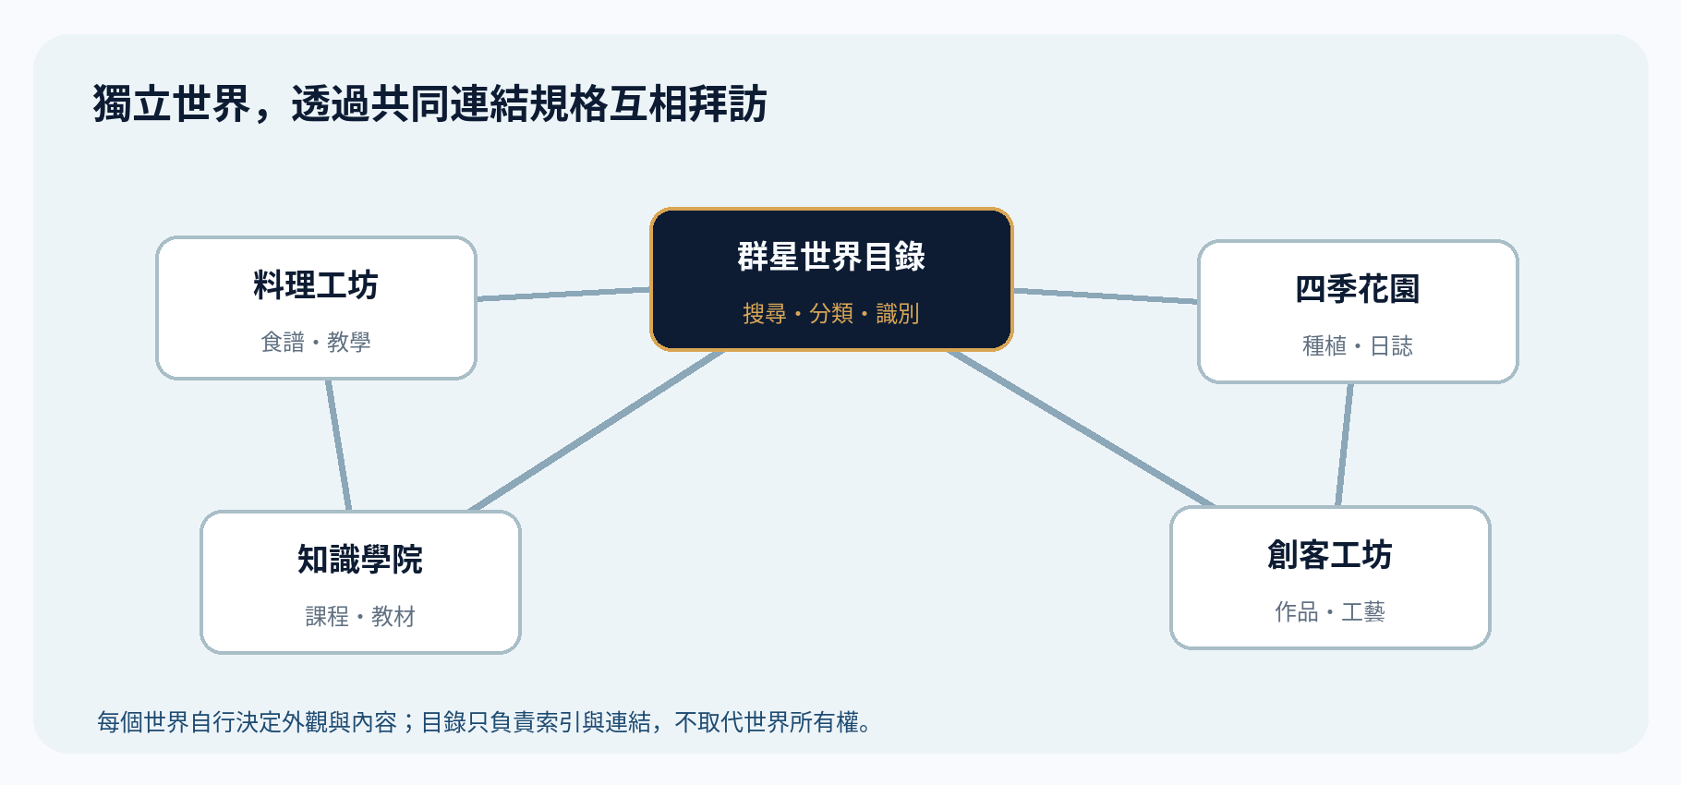
圖 1｜每個世界獨立存在，透過目錄與自願連結交流

2.1 為什麼是「世界」，而不只是網站？
個人網站通常依文章、相簿、作品或關於我分頁組成；世界化設計則以創造者的故事、風格與場景重新包裝資訊。例如食譜不只是資料夾，也可以成為一座廚房；研究成果可以成為實驗室；教案可以成為學院。
世界化是呈現方法，不是遊戲化的強制要求。網站首先應滿足真實用途，才加入導覽、場景、地圖、動畫或角色。

2.2 五項不可改變的原則
- 個人自主：世界名稱、風格、作品與公開範圍由創造者決定。
- 風格自由：科技、生活、歷史、幻想、自然、原創均可，並可多主題混合。
- 內容實用：美術不能取代真正的作品、教學、服務與資訊。
- 網站獨立：可平台託管、第三方託管或自行架設，不以中央平台作單點依賴。
- 開放互連：透過可公開驗證的網址與共通資料格式形成連結，需尊重連結對象與內容權利。

2.3 計畫範圍與實作狀態
能力 | 首版定位 | 狀態
AI 輔助世界規劃與建站咒語 | 公開工具／文件 | 本套件已提供
可離線編輯、經 HTTP 啟動的靜態網站 | P0 示範 | 本套件提供可運作範例
世界 JSON 資料與 Schema | P0 提案 | 本套件定義，仍待正式定版
群星總站目錄、跨站登錄、平台子網域 | P1 規劃 | 未在本套件實作
成員、討論、上傳、直播、AI NPC | P2 可選 | 需後端與營運投入

2.4 參與角色
- 世界創造者：擁有世界內容、設計與授權決定權。
- AI 助手與網站開發者：協助產出規格、原始碼、素材與測試紀錄。
- 平台營運者：未來負責目錄、託管服務、安全措施與申訴流程。
- 世界訪客：依公開資訊選擇拜訪、探索與交流，不需揭露額外個資。

03｜世界類型：萬象開放，不受模板限制
以下世界只是入門例子。每個世界都可以保持寫實、轉換幻想風格，或融合多種主題。AI 需先理解「創造者想表達什麼」，再提供合適的形式。
開放類別 | 包含主題 | 適合的內容模組
幻想與敘事 | 星艦、科幻太空站、魔法王國、蒸氣龐克、武俠門派、原創文明 | 場景地圖、故事檔案、角色與探索導航
生活與自然 | 烹飪、種植、園藝、生態、家庭生活 | 食譜、照護日誌、季節行事與成果展示
手藝與製造 | 紡織、手作、工藝、修繕、木工、金工、數位製造 | 材料圖鑑、作品歷程、教學、接案
知識與教育 | 課程、閱讀、研究、科普、教案 | 教材、知識庫、讀書筆記、課程招生
藝術與文化 | 攝影、收藏、設計、音樂、文學 | 作品集、典藏索引、故事、展覽
探索與冒險 | 旅遊、戶外、地理、紀錄 | 旅程地圖、遊記、路線與照片
專業與事業 | 工作室、商店、品牌、公益組織 | 服務介紹、案例、公告、聯絡
自由混合 | 任意跨界與完全原創 | 由創造者定義內容與功能

3.1 生活與技藝世界示意圖鑑
圖片為概念插畫而非現成網站畫面。所有世界外觀均可由參與者重新定義。
  烹飪世界  料理工坊｜食譜、食材、菜單 |   種植世界  四季花園｜植物、日誌、季節
  紡織世界  織夢工坊｜紋樣、纖維、染織 |   手作世界  創造者車庫｜DIY、作品、工具
  教育世界  知識學院｜課程、教材、測驗 |   修繕世界  維修船塢｜案例、工具、診斷

03｜世界圖鑑（續）
  工藝世界  匠師工坊｜製程、文化、傳承 |   攝影世界  光影美術館｜相簿、紀實、暗房
  閱讀世界  無盡圖書館｜書單、評論、書房 |   收藏世界  時空博物館｜藏品、歷史、維護
  旅遊世界  冒險者驛站｜遊記、地圖、路線 |   原創世界  自由編織｜不預設題材與形式

3.2 風格與用途分離
一個網站可以採用魔法外觀，實際提供料理食譜；也可以採用科幻艦橋，實際展示教育課程。建議將「內容類型」與「視覺敘事」分別保存，避免選定風格後丟失原本功能。
實用內容 | 可套用的敘事世界 | 連結範例
食譜＋菜園 | 魔法藥草廚房／現代農場／星際餐廳 | 種植世界 → 烹飪世界
攝影＋旅遊 | 時光旅行者／城市紀實／星際觀測站 | 旅遊世界 → 攝影世界
工藝＋修繕 | 蒸氣維修廠／木作小鎮／星艦船塢 | 修繕世界 → 手作世界
教育＋閱讀 | 魔法學院／現代學習中心／太空書院 | 閱讀世界 → 教育世界

04｜世界創造者的實際使用流程

4.1 第一次使用：十分鐘完成世界初稿
- 描述需求：你想分享的三件事、喜愛風格、想讓訪客做的事。
- 生成候選：AI 提供三套世界方向（寫實、幻想、混合），附建站範圍。
- 選定內容：首頁、至少兩個內容區、是否使用相簿或地圖。
- 確認公開性：姓名、聯絡方式、影像、著作權與外部連結。
- 產生網站：以手機優先的 HTML/CSS/JS 產生第一版。
- 驗證交付：本地開啟、無錯誤、可修改內容，再選擇正式發布。

4.2 使用情境
創造者 | 生成網站的樣貌 | 真正應可使用的功能
料理愛好者 | 四季食堂／星際食堂 | 食譜分類、照片、菜單、文章
種植者 | 生長研究園／精靈花園 | 植物圖鑑、日誌、養護紀錄
紡織職人 | 經緯織夢館 | 作品展示、紋樣資料、製作過程
手作創客 | 工具堡壘／發明者工坊 | 作品、步驟、材料清單
教學工作者 | 知識學院／魔法學堂 | 課程、教材、報名導向
攝影創作者 | 時光博物館／暗房 | 相簿、敘事、作品索引

4.3 建站內容最低可用範圍（MVP）
- 世界入口：首頁、名稱、標語、清楚的主要行動。
- 世界介紹：建立理念與創造者願意公開的資訊。
- 至少兩個真實內容場景：文章、相簿、食譜、教材或作品。
- 跨世界入口：可添加經驗證連結；無連結要顯示空狀態。
- 適合手機：不需使用滑鼠才可操作；重要資訊不可只藏於動畫。
- 更新與部署說明：未來可以修改 world.json 或靜態內容，而不重造整站。

4.4 不應產生的情況
- 只做一張漂亮首頁圖，按鈕卻沒有動作。
- 強制把植物、料理、教育都改成星際科幻。
- 假裝已經有留言、訂單、金流、跨站帳號或直播功能。
- 任意公開 AI 猜測出的個人身分、地址或私人資料。
- 所有世界只有換圖片，資訊架構卻完全不符合用途。

05｜可以直接交給 AI 的三段式咒語
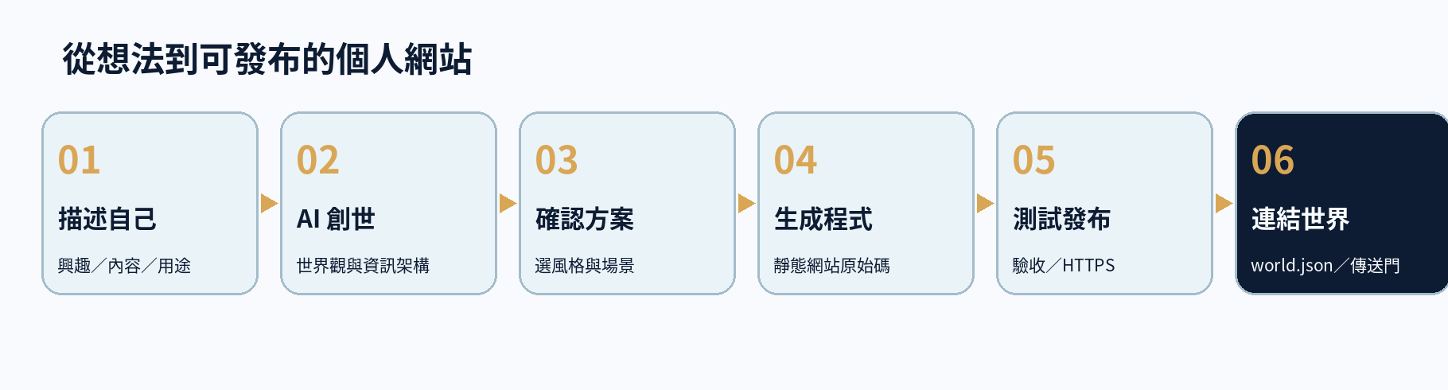
圖 2｜從個人想法到世界生成、測試、發布的六個步驟
設計註記｜以下為可複製的規格摘要。完整、無歧義的 AI 執行規則另見交付套件 SYSTEM_PROMPT_給建站AI.md。

咒語一｜創世 WORLD GENESIS
你是一位兼具世界觀、資訊架構、品牌敘事與網站 UX 能力的「個人世界架構師」。我準備參與群星計畫，請先釐清我想公開展示的內容、網站用途、風格與需要的互動。世界可以是烹飪、種植、紡織、手作、教育、工藝、閱讀、旅遊、科幻或魔法，也允許自由混合。
請推薦寫實型、幻想型、混合型三套方向，各列：世界名稱、簡介、首頁敘事、主要區域、具體網站功能、素材需求與預估複雜度。不要直接以科幻為預設。不得捏造我的個人資訊；先提案，經確認再寫程式。

咒語二｜具現 MATERIALIZE WORLD
將已確認的世界規格實作為可執行的手機優先網站。預設產出 HTML5、CSS3、JavaScript 與 world.json。首頁、至少兩個內容場景、導覽、真實作品／資訊展示、傳送門空狀態都要可操作。請建立專案資料夾、提供啟動方式、實測 JSON Schema 與圖片路徑；不使用未授權圖片，不在公開程式碼存放任何 API Key。
若需要登入、討論、上傳或串流，請標註為後端擴充需求，不要用假按鈕充當完成。

咒語三｜發布 DEPLOY WORLD
請依專案部署檢核表檢查網站。先在本地 HTTP Server 測試，再告訴我哪些託管或自架選項可行。僅使用我已明確授權的帳號、網域與憑證完成發布；如果缺少權限，只交付檔案和可複製的命令。正式網址必須 HTTPS，可公開讀取 /world.json，所有對外連結都已確認；請提供驗證報告與回復方式。

AI 對話範例：四季食堂
使用者：我喜歡種香草、做家常菜，也想保存自己的料理故事。網站要有一點魔法感，但不要做成遊戲。
AI 預期產出：三種提案，其中一種可以是「四季食堂」，包含菜園日誌、料理食譜、故事牆、世界傳送門；動態資料功能另標示技術成本。

06｜個人世界網站的規格
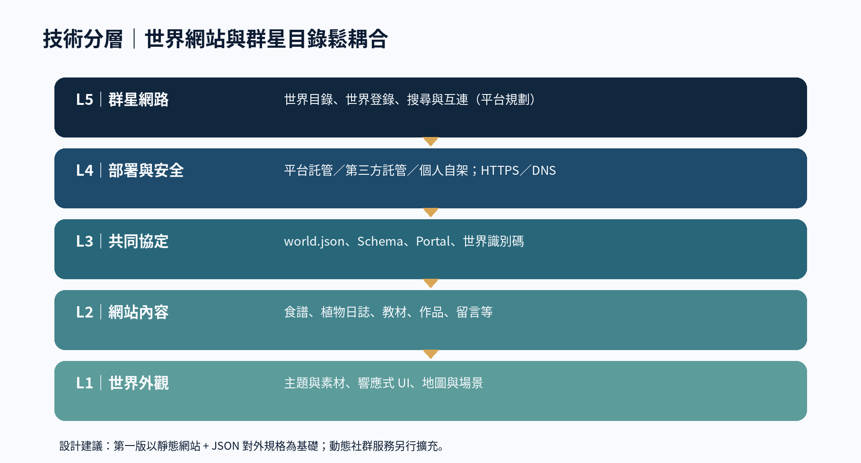
圖 3｜外觀、內容、協定、部署與連結的技術分層

6.1 最小檔案結構
starter_site/
├── index.html # 世界首頁
├── styles.css # 響應式外觀
├── app.js # 場景、傳送門交互
├── world.json # 世界描述檔
└── assets/ # 合法素材與縮圖

6.2 實用內容模型
實體 | 用途 | 最小欄位
World | 整體世界資料 | ID、名稱、標語、簡介、主題、公開狀態
Section | 一個內容場景 | ID、標題、簡介
Portal | 對外世界連結 | 顯示名稱、HTTPS 網址
Asset | 圖片／聲音／影片 | 檔案、權利說明、替代文字
Publication | 一個發布版本 | 版本、日期、部署位置、回復方式

6.3 UX 標準
- 首頁第一眼清楚知道世界用途；不要只有裝飾動畫。
- 以 360px 手機寬度為起點，再向平板與桌機擴充。
- 導航可鍵盤操作，圖片有替代文字，元件具備可見焦點。
- 動畫不要阻礙閱讀，提供低動態偏好支援。
- 世界之間的傳送門需可辨識外部連結，避免誤導跳轉。
- 可長期更新內容，優先讓使用者修改 JSON 或 Markdown，而不必重寫 JS。

6.4 世界網站與群星平台分離
個人世界應可在中央群星目錄暫時不可用時維持基本功能。目錄僅保存經允許公開的索引資訊，不能成為世界檔案與創作者資料的唯一持有者。

07｜資料交換規格與傳送門

7.1 world.json 提案
每個世界的根目錄可以公開一份 world.json。正式 2027 平台介接方式尚未定版，因此本手冊提供版本 1.0.0 的建議格式及可機器驗證的 JSON Schema，協助 AI 在實作期間保持一致。
欄位 | 用途 | 規則
schema_version | 資料格式版本 | 目前為 1.0.0
world_id | 世界永久識別 | UUID，改名或搬家不變
slug | 可讀網址代號 | 英小寫、數字、連字號
name / tagline | 顯示名稱／標語 | 由創造者提供或核准
themes / visual_style | 主題標籤／表現風格 | 可以多選／混合
hosting.mode | 部署方式 | platform / third_party / self_hosted
sections[] | 內容場景 | 至少一個可被導航區塊
portals[] | 外部傳送門 | HTTPS 網址、顯示名稱
visibility / updated_at | 公開範圍／更新日期 | 公開或不列目錄、日期格式

7.2 範例資料
節錄示意：完整可通過驗證的 JSON 請以套件 world.example.json 為準，上方僅說明主要欄位，並非完整合規文件。
{
"schema_version": "1.0.0",
"world_id": "5fcd93ed-a941-4302-933c-4eb4e0a463e0",
"slug": "four-seasons-table",
"name": "四季食堂",
"themes": ["烹飪", "種植", "生活技藝"],
"hosting": {"mode": "third_party"},
"sections": [{"id":"recipes", "title":"料理日誌", "description":"食譜與故事"}],
"portals": [],
"updated_at": "2026-10-27"
}

7.3 世界傳送門的設計
- 外觀：星門、魔法傳送陣、旅遊驛站、廚房門、閱讀書頁等皆可。
- 行為：本質為導向另一個 HTTPS 網址；開新分頁時使用 noopener noreferrer。
- 管理：新增、停用、刪除都應由創造者或授權管理員控制。
- 誠實呈現：沒有對外連結時顯示「傳送門尚未開通」而非虛構網址。

7.4 自架世界與浮動 IP
世界識別碼與網站位址分開；浮動 IP 更新時透過 DDNS 或受保護的通道維持入口，但世界 ID 不變。平台應顯示託管來源分類，以利訪客理解伺服器維護責任。

08｜部署與託管策略
模式 | 適用對象 | 必要工作 | 注意事項
A 平台託管（規劃） | 新手與無伺服器者 | 上傳網站、設定世界、取得子站 | 需多租戶隔離、域名和運維；目前未上線
B 第三方託管 | 創作者與開發者 | 選靜態託管商、部署檔案、啟用 HTTPS | 按供應商條款、容量及價格管理
C 自行架設 | 具網管能力者 | Web Server、網域、TLS、備份 | 浮動 IP、家用防火牆、安全責任

8.1 無伺服器者的建議路徑
- 使用三段式咒語產生靜態網站。
- 利用本地 HTTP Server 驗證所有按鈕及圖片。
- 將完整網站資料夾部署至支援 HTTPS 的靜態網站服務。
- 確認首頁與 /world.json 都能公開讀取。
- 自行決定是否申請加入未來的群星世界目錄。

8.2 自架者的建議路徑
- 選擇自有網域或合法 DDNS 名稱，不在目錄公開家庭 IP。
- 在 Apache、Nginx 或其他合格服務器上部署靜態檔案。
- 設定 HTTPS 憑證、最小開放埠、日誌、備份與更新。
- 若 IP 變更，更新 DNS／通道入口並監測解析結果。
- 先用手機外部網路測試 HTTPS，再將世界登錄到目錄。

8.3 子網域與入口（規劃）
未來可考慮為平台託管者提供個人子網域，並支援外部網址指向。具體主網域、命名規則、價格、DNS 驗證、TLS 自動化與託管條款均應在服務上線前公告。此文件不指定任何尚未確認的正式網域。

8.4 流程中的 AI 責任界線
AI 可以產生部署設定檔、命令與測試建議；若缺乏帳號權限、主機存取、DNS 編輯權或公開發布授權，應停止在交付原始碼及操作指引，不可聲稱已完成線上部署。

09｜社群服務、討論區與媒體延伸
群星計畫可以保留各世界的討論區、留言板、公告欄，以及與其他世界互通的公共港口概念。但這些服務牽涉帳號、內容管理及安全，不能視為純靜態網站就可完成。
延伸功能 | 訪客體驗 | 額外技術與營運需求
公告欄 | 世界公告、活動與通知 | 可用靜態公告資料起步
留言板 | 世界訪客留言與回覆 | 後端儲存、反垃圾、內容審核
分世界討論區 | 不同世界及場景的社群交流 | 身分、權限、搜尋、稽核、備份
RTSP／直播站 | 在世界中觀看即時影音 | 媒體閘道轉 HLS/WebRTC、授權與頻寬
AI 導覽員 | 以問答方式介紹世界 | 後端 API 代理、用量上限、安全與隱私
作品上傳 | 新增圖片、作品或附件 | 檔案驗證、惡意軟體掃描、儲存配額

9.1 RTSP 的瀏覽器限制
一般瀏覽器不直接以 RTSP 播放影音。若將串流納入世界，可設計 RTSP 輸入到媒體閘道，再輸出 HLS 或 WebRTC 供瀏覽器播放。考量來源權限、轉碼成本、低延遲、使用者同時觀看數及網路出口頻寬。

9.2 跨世界互動不能偷渡權限
從一個網站跳往另一個世界，不代表兩站共用帳號、資料或管理權限。跨站留言、共用身分與資料同步都應經獨立設計、使用者同意與技術安全評估。

9.3 遊戲化可選、非強制
可以用 NPC、任務與獎勵增添樂趣，但生活、技藝、教育與品牌網站未必適合遊戲化。以使用者實際任務是否完成作為優先評價標準。

10｜安全、個資、權利與驗收

10.1 資訊與個資最低原則
- 只收集網站必要公開資料；個人姓名、電話、地址、社群帳號不強制。
- 個人主機 IP 不應成為必須展示的公開世界身分。
- 公開的 world.json 不得包含 token、API Key、密碼、私人位址。
- 照片中若有可識別人物、商標或第三方作品，需確認授權與同意。
- 若啟用討論、投稿或上傳，需建立隱私告知、保留期間與刪除途徑。

10.2 圖片與世界觀版權
可以使用科幻、魔法、歷史等通用風格概念，不能因模仿特定影視遊戲作品而當然獲得使用其商標、角色與美術的授權。採用 AI 生成素材、開源圖片或外包美術，都應記錄使用條款與授權來源。

10.3 對外連結安全
- 傳送門只能指向已確認的 HTTPS 站點；應可隨時停用。
- 登錄平台需限制任意外部網址抓取，避免 SSRF、內網探測及惡意轉址。
- 在外部頁面使用 target=_blank 時加 rel=noopener noreferrer。
- 世界所有權驗證不能只相信訪客自行宣稱的名稱。

10.4 P0 可測試的驗收條件
測試 ID | 要求 | 最低通過標準
AC-01 | 首頁 | 名稱／標語／介紹正常呈現
AC-02 | 內容 | 至少兩個場景可由導覽切換
AC-03 | Manifest | JSON Schema 檢查成功、UUID 穩定
AC-04 | 相容 | 360px / 1280px 畫面無遮擋與水平溢出
AC-05 | 無障礙 | 鍵盤可導航、焦點清楚、圖片有 alt
AC-06 | 連結 | 外站連結 HTTPS；無傳送門有空狀態
AC-07 | 安全 | 無公開金鑰、秘密、內網資訊
AC-08 | 交付 | 附原始碼、啟動指令、發布和回復說明

10.5 本套件可執行的範例驗證
在包含 starter_site/、ai_package/ 與 scripts/ 的資料夾根目錄執行：
python scripts/validate_world.py starter_site/world.json ai_package/world.schema.json
python -m http.server 8080 -d starter_site
設計註記｜請以瀏覽器開啟 http://localhost:8080；直接雙擊 file:// 的 HTML 可能因瀏覽器跨來源規則無法載入 JSON。

11｜2027 分階段啟航計畫
以「先能獨立生成個人世界，再讓世界互相連接」為順序，將中央平台的高度複雜功能拆分，避免公開邀請早於技術準備。
階段 | 目標產出 | 可觀察的完成門檻
P0｜創造者先行 | AI 咒語、世界資料規格、可用靜態範例、部署手冊 | 新手可完成網站原型，靜態發布可驗證
P1｜建立航線 | 世界註冊與核驗、目錄、分類、傳送門、外部網站連結 | 多個不同風格世界可被索引與互訪
P1+｜平台託管 | 託管型子站、上傳或版本發布、多租戶安全 | 創作者不用自架即可發布；有維運與停用流程
P2｜交流與共創 | 討論區、留言、公告、串流與擴充模組 | 權限、審核、頻寬、資料保護機制齊備

11.1 上線前必須確定的決策
- 平台主網域、子網域命名與世界保留名稱政策。
- 群星目錄的擁有權驗證、審核、申訴與下架機制。
- 託管服務的容量、成本、資料備份、營運責任與條款。
- 正式資料契約的版本策略及舊世界相容性。
- 個資與內容授權政策，特別是使用 AI 生產或重新編輯的素材。

11.2 風險與減法
風險 | 早期減法
世界題材無限制導致開發複雜 | 網站核心固定、風格與內容可替換；不預建所有世界樣板
AI 輸出好看卻不可用 | 要求操作測試、JSON 驗證與可部署原始碼
社群與上傳增大維運負擔 | 先做靜態站、留言與影音納入擴充
平台成為唯一入口 | 支持第三方與自架，保留穩定 world_id
資產侵犯他人權利 | 素材清單、授權註記、可撤換機制

11.3 對外溝通用語
預計 2027 年啟航；先從一個可以自由創造、真正能用的個人網站開始。
公開材料應避免使用「已開放託管」「已能一鍵加入星圖」「已支援跨世界登入」等未被實際驗收的語句。

12｜交付 AI 的部署工作清單

12.1 這次交付的套件
檔案／資料夾 | 用途
本手冊 .docx / .pdf | 人類閱讀與對外公開邀請
ai_package/README_AI.md | 機器可讀的任務、範圍與讀取順序
ai_package/SYSTEM_PROMPT_給建站AI.md | AI 工作規則與三段式建站驗收
ai_package/world.schema.json | 可機器驗證的世界資料格式
ai_package/world.example.json | 可參考的示範世界資料
ai_package/DEPLOYMENT_CHECKLIST.md | 部署與安全驗收項目
ai_package/API_FUTURE_NOT_IMPLEMENTED.md | 明確標示未實作之目錄 API 草案
starter_site/ | 可以本地啟動的 HTML/CSS/JS 靜態示範世界
scripts/validate_world.py | JSON 資料檢查工具
assets/ | AI 生成示意插圖與系統架構圖

12.2 開發 AI 的開始順序
- 先讀 README_AI.md，辨識 P0、P1、P2 的不同實作狀態。
- 讀 SYSTEM_PROMPT_給建站AI.md，沿用 MUST 規則。
- 核對 world.schema.json，編輯 world.json 時保留 world_id。
- 先執行示範站與驗證，後續以同一規格產生新主題網站。
- 依 DEPLOYMENT_CHECKLIST.md 逐項通過後才公開發布。
- 在沒有平台存取權時，交付可用的 ZIP 與部署命令，不宣稱線上服務已上線。

12.3 完工的定義
一個合格的個人世界不只是畫面漂亮，而是具備可讀的內容、可操作的入口、可維護的原始碼、合格的世界描述檔，以及不依賴尚未存在的中央平台就能使用的能力。
世界由你定義；AI 協助創造；群星讓道路得以相連。

附錄 A｜部署至端點設計伺服器的規範 V2.1
適用群星計畫創作者、AI 建站工具、站長及託管審核人員。設計基準日期：2026 年 10 月 27 日。2027 年為預定上線年份，非服務已啟用聲明。

A.1｜你的既有技術條件
項目 | 適用策略
作業系統 | Windows 11、Windows XAMPP；亦曾使用 Ubuntu XAMPP。正式機 OS 仍需盤點。
網站伺服器 | Apache + Nginx；不可搶佔現有服務埠，實際 80/443/8080 仍需確認。
PHP / DB | PHP 8 系列；MySQL/MariaDB；曾有 3306/3307 衝突，資料庫與版本不可假定。
網域與 TLS | Name.com；既有 bpoint.space / twtak.com，不能自動視為群星主網域。
外部存取 | 曾採用/評估 tunnel；路由器有無法自行設定 NAT 的歷史，優先可出站安全隧道。
核心界線 | XAMPP 用於開發測試；正式公開靜態站與會員上傳不執行使用者後端。

A.2｜AI 生產網站的強制技術規範
- 一般會員上傳，只接受 HTML5 + CSS3 + 瀏覽器 JavaScript + JSON + 合法靜態圖片字型；需輸出完整 ZIP。
- 靜態站不可要求伺服器跑 Node / Vite 開發伺服器 / Python / Docker；可以在開發機編譯前端並上傳 dist 靜態成品。
- 未經站長授權，不可上傳執行 PHP、CGI、.htaccess、Shell、可執行檔；禁止 .env、資料庫密碼與私鑰。
- 網站需有根目錄 index.html 與符合 world.schema.json 的 world.json，採相對資源路徑、公開連結 HTTPS。
- 若要求 PHP + PDO + MySQL/MariaDB，屬「站長核准的受信任動態網站」，不能作為一般用戶自由上傳；另建獨立資料庫帳號與授權。
- 正式平台的控制台與會員上傳的任意 HTML/JS，必須由不同可註冊主網域隔離。
- 不得改動電子發票、TAK 等舊系統的 DB、SSL、80/443/3306 等服務；需先唯讀盤點。
- 任何發佈需通過 ZIP 靜態白名單、檔案大小、路徑安全、著作權、手機、連結及人工驗收。

A.3｜三種部署與維運界線
類型 | 允許技術 | 管理與安全
一般託管 | 純靜態 HTML/CSS/JS/JSON | 隔離內容域；ZIP 掃描；不得執行 PHP。
站長自有動態站 | PHP 8.x + PDO + MySQL/MariaDB | 人工審核、獨立 schema/帳號與 VHost、限制權限。
個人自架/外部站 | 依擁有人環境自由選用 | 受控 tunnel 或外部 HTTPS 連結；不暴露內網與資料庫。

A.4｜Windows 建議檔案配置（尚非現存檔案）
C:\stellar\control\ — 平台可信程式與受信任 API
C:\stellar\user-sites\<site-id>\releases\ — 已驗證純靜態檔（只讀）
C:\stellar\logs\、backups\、secrets\ — 永不公開
C:\xampp\ — 保留既有環境，以不影響舊系統為原則

A.5｜網域與浮動 IP
- 群星正式主網域、獨立不可信內容主網域尚未確認；現有 bpoint.space、twtak.com 不自動挪用。
- 若無 NAT/Port Forward 權限或面對 CGNAT，先評估 outbound-only tunnel；DNS 供應與憑證要獨立確認。
- 單層 wildcard TLS 不涵蓋多層子網域；外部提供 HTTPS 前先檢查真實憑證。
- 網站 world_id（示範版 UUIDv4）與正式 registry node_id（ULID）由系統建立對應，不可互換或自動重設。

A.6｜交付物與 AI 讀取順序
完整規格見本次套件中的 `ai_package/HOSTING_POLICY_OWNER.md`（文字規範）、`HOSTING_PROFILE_OWNER.json`（機器可讀）、`AGENTS_OWNER_HOSTING.md`（Codex 指令）、`scripts/validate_owner_upload.py`（靜態 ZIP 前置檢查）。
驗收門檻：首版站點可本機啟動、所有核心按鈕有功能、資料格式可驗證；正式部署需平台實際隔離網域／HTTPS／權限／備份／回退／核准。通過本地檢查不代表完成惡意程式掃描或資安審核。
本附錄高於舊版本模糊的技術自由度，但不改寫原有世界名稱、故事內容與創作者權利。

